XToolsCRM升级功能介绍V3.5I1214.30C 更新：2009-12-15

目录
XToolsCRM升级功能介绍 1
1. 多规格产品的管理实现 4
说明 4
多规格产品启用 5
➢ 产品规格功能开启 5
➢ 产品规格管理权限 6
产品基准规格与其他规格的单位换算 6
2.在产品视图内管理多规格产品 7
进入产品视图 9
新建其它规格产品 10
➢ 点击新建其它规格产品 10
➢ 保存 10
批量导入其它规格产品 11
➢ 点击：批量导入 11
➢ 进入批量导入本产品规格的界面 12
➢ 在产品列表中查看多规格产品 13
3.多规格产品的入库 14
当直接入库时 14
➢ 直接入库时，编辑多规格入库明细的操作 14
➢ 在入库单中编辑规格明细的操作 16
当采购入库时 17
➢ 编辑采购单明细 18
➢ 当采购遇到新规格时，也可以直接新建 20
在产品视图中直接转换规格，增加多规格产品库存 21
➢ 进入“哇哈哈矿泉水”产品视图 22
➢ 在“大箱”的库存20后面，点击规格转换按钮 23
➢ 规格转换中的错误提示 24
4.多规格产品出库 25
当订单出库时 25
➢ 库管在订单审批中临时增加产品出库 26
当直接出库时 26
5.使用多规格产品管理批次 29
说明 29
操作 29
6.装配管理 30
说明 30
装配方案 31
➢ 进入菜单：更多-库存管理-装配方案 31
➢ 填写方案名，点击新建 31
➢ 进入详细设置界面 32
➢ 选择加入零件产品和成品产品 32
➢ 设置读权限 34
➢ 设置反向拆分 35
➢ 启用装配方案 35
装配出入库单 36
➢ 菜单：更多-库存管理-装配出入库单 36
➢ 录入装配单主题，选择装配方案 37
➢ 点击操作区域的“明细和执行” 38
6.周报和月报 39
说明 39
周报和月报的功能入口 40
周月报期限设定 40
➢ 帐户菜单-系统设置-周月报提交期限 40
写周报 41
➢ 写周报的提醒 41
➢ 在工作台或者日程行动页面，点击写周报： 42
➢ 进入写周报界面： 42
➢ 暂存周报和交周报 43
看下级周报 43
➢ 写回复 44
➢ 对回复的提示 45
➢ 对于未读日周月报和回复提醒的时间特点 45
周月报的汇总 46
➢ 周月报汇总入口 46
➢ 点击进入周月报汇总 46
查看周报提交情况 47
➢ 查看周报提交情况的入口 47
➢ 周报提交情况的图示 48
月报 48
7.周月行动的分布图 48
说明 48
➢ 周月视图的切换 49
周月视图的筛选显示 50
➢ 按照客户筛选 50
➢ 按照日程任务分类筛选 51
周月视图使用方法 51
➢ 根据颜色区分类型 51
➢ 点击查看详细内容 51
➢ 区分已经结束的任务 52
➢ 在周月视图上新建任务、日程和历史 52
查看周月安排，避免冲突 53
8.客户导出时选择导出对应联系人 53
说明 53
操作 54
➢ 在客户列表下方，点击导出到excel格式数据 54
➢ 选择关联客户对应联系人 54
本次升级全部功能 54

多规格产品的管理实现

说明
在产品管理中，由产品名称+型号确定一个产品，现在增加了“规格”，用于实现多规格产品的管理。
我们来举一些实例：
“规格”用于实现以下几种情况：
- 相同产品使用不同计量包装
如：1瓶水、1箱水。可把1瓶水作为基准规格产品，1箱水作为其它规格产品，规格填“箱包装”，单位填“箱”
 | 品名 | 型号 | 规格 | 单位 | 单位换算(本规格与基准规格计量单位的比例关系)
基准规格产品 | 矿泉水 | 蓝瓶 | 基准 | 瓶
其他规格产品 | 矿泉水 | 蓝瓶 | 箱包装 | 箱 | 10
- 相同产品不同颜色或尺码
如：红色M风衣、蓝色XL风衣。可把风衣作为基准规格产品，红色M和蓝色XL作为其它规格产品，规格填“红色M”或“蓝色XL”，单位填“件”
 | 品名 | 型号 | 规格 | 单位 | 单位换算
基准规格产品 | 风衣 | 防雨面料立领 | 基准 | 件
其他规格产品 | 风衣 | 防雨面料立领 | 红色XL | 件 | 1
其他规格产品 | 风衣 | 防雨面料立领 | 红色L | 件 | 1
其他规格产品 | 风衣 | 防雨面料立领 | 红色M | 件 | 1
其他规格产品 | 风衣 | 防雨面料立领 | 蓝色XL | 件 | 1
- 产品拆分销售
如：线缆拆分成不同的长度销售。可把线缆米作为基准规格，不同长度的线缆作为其它规格产品，比如规格填“15米”，单位填“根”
 | 品名 | 型号 | 规格 | 单位 | 单位换算
基准规格产品 | 线缆 | 防爆软管 | 基准 | 米
其他规格产品 | 线缆 | 防爆软管 | 15米/根 | 根 | 15
其他规格产品 | 线缆 | 防爆软管 | 30米/根 | 根 | 30

使用规格后，同产品的不同规格都会显示在一个产品视图中，这样做的好处是：可以很容易知道一种产品的总库存以及各种规格的库存数；当客户购买产品规格不定时，可以随时添加，比如线缆，可以根据客户需求增加每根1.5米规格、每根1.2米规格。
从上面的情况可以看出，并不是所有企业都需要启用规格管理。是否启用规格由企业销售的具体产品情况而定。

多规格产品启用
注意：启用产品的多规格后，才可以在产品视图看到与产品规格有关的模块，如下图：
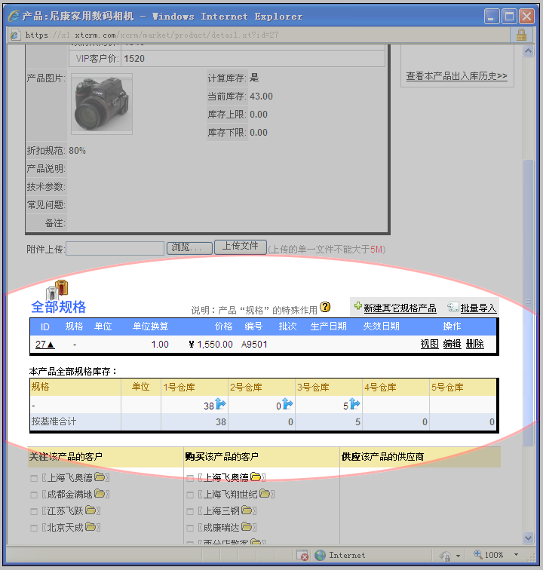
启用多规格分两个步骤。分别是：

产品规格功能开启
由Boss用户进入账户菜单-系统设置，进入“产品规格功能开启”
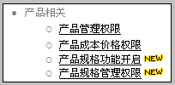
进入后，点击开启并设置。如下：
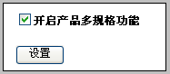
完成这步操作，则Boss用户即可产品视图中看到全部规格部分的模块。下面我们来操作开启过程的第二步：用户授权。

产品规格管理权限
同样是Boss用户操作，点击进入产品规格管理权限。
设置哪些用户可以添加和编辑其他规格产品。这部分内容，我们在前面有讲述，根据企业的运营特点，库管、采购，甚至销售人员都有可能需要，请根据自身企业情况而定。这里我们要讲解的是，哪些用户拥有产品规格权限比较合适？先来看看在什么情况下，需要添加其他规格产品。
情况1：当仓库管理人员操作直接入库时，遇到产品的规格不同，则需要新建其它规格产品。
情况2：当采购人员填写采购明细时，也会遇到记录不同规格采购数量的情况。
情况3：销售人员做订单时，可能会因为客户要求而添加不同规格的产品明细。
根据贵司的具体情况，给相应人员授权，因企业不同而异。举例来说：
如果企业是做服装业务的，产品规格指可能是颜色、尺码；而这些规格是预先定好的，一般不会因为客户要求临时增加颜色和尺码。则不需要给销售人员规格管理权限。
如果企业是销售线缆类产品，客户可能要求交货时把线缆截断为不同的长度规格，如1.5米的20根，1.8米的30根等；这些长度会根据客户要求而变化。则需要把规格管理权限赋予销售人员，以满足做单时新建规格的要求。
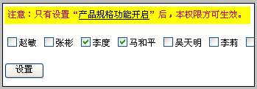
需要注意的是，如果只是做了授权，而没有开启产品规格功能，则此权限不生效。
拥有产品规格管理权限的用户，可以在以下几个界面新建其他规格产品，包括：
- 产品视图内
- 编辑采购明细时（需同时有采购权限）
- 编辑订单明细时
- 编辑入库和出库明细时（需同时有库管权限）

产品基准规格与其他规格的单位换算
前面我们通过一些实例说明了什么情况下使用产品规格。现在我们要讲述两个重要概念：
基准规格、其他规格。
在使用多规格产品时，基准规格作为基准计量单位，统一各规格之间的库存计量标准。
在设置其他规格时，要明确其与基准规格的单位换算。
单位换算：指的是其他规格产品的单位与基准规格产品的单位的比值。
我们仍然通过实例来说明：
- 比如产品：哇哈哈矿泉水260ml
基准规格是1瓶，其他规格有：小箱（12瓶），大箱（24瓶）
规格名称：小箱 单位：箱 单位换算：12
规格名称：大箱 单位：箱 单位换算：24
- 比如产品：TCL网线
基准规格是1米，其他规格有：箱（200米），以及应客户要求而分割的如：2.5米/根，6米/根等不同长度的分割形式
规格名称：箱 单位：箱 单位换算：200
规格名称：2.5米/根 单位：根 单位换算：2.5
规格名称：6米/根 单位：根 单位换算：6
- 比如产品：丝光棉翻领POLO衫
基准规格是1件，其他规格有：白色M，黑色L等其他颜色与尺码
规格名称：白色M 单位：件 单位换算：1
规格名称：黑色L 单位：件 单位换算：1

在这部分，我们明确了其他规格和基准规格需要设定的单位换算关系。多种规格产品可以按照一种统一的计量单位计算总库存，如下图：
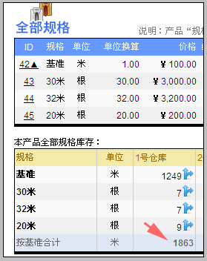
图中的1863米是多种规格线缆的库存总和。

2.在产品视图内管理多规格产品
前面我们讲到，在产品视图界面、编辑订单明细界面、编辑采购明细界面以及编辑出入库明细界面时，均可新建其他规格产品。首先我们来看在产品视图内如何操作。
当我们在产品列表内新建产品，或者导入产品时，产品的规格字段是不可以编辑的，自动为“-”。只有当为该产品新建了其它规格产品后，该产品的规格字段变为“基准”。举例说明：
比如我们在产品中，新建了“哇哈哈矿泉水”，保存后在产品列表中如下所示
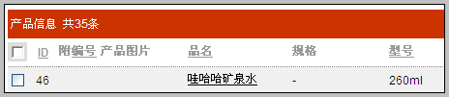
注意看图中，该产品的规格是“-”。
下面我们来为该产品建立多规格，包括：小箱12瓶，大箱24瓶两种。

进入产品视图
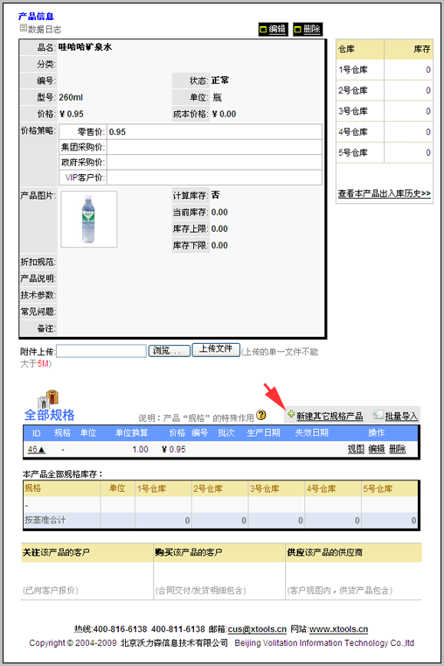

新建其它规格产品

点击新建其它规格产品
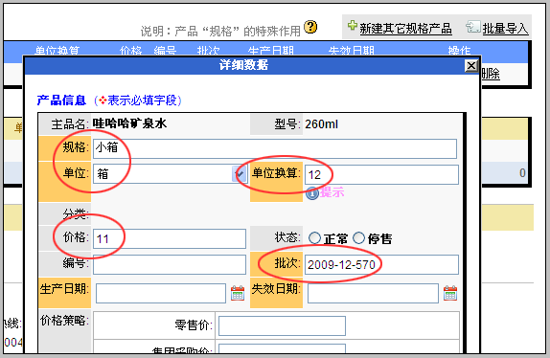
先以小箱规格为例，填写：规格名、单位和单位换算。
注意：
- 这里的批次并不是必须填写的，批次字段可实现产品的多批次管理。这一点在后面单独讲解。
- 如果填写了该规格产品的失效日期字段，则可以在产品列表的快速查询中，筛选出已经失效产品或者即将失效的产品，如下图：
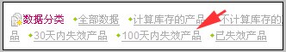

保存
保存后，在该视图内看到如下内容：
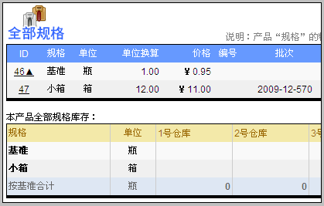
新建其它规格后，原来的“哇哈哈矿泉水”（单位=瓶）的产品自动变成基准规格。且其产品id号后面出现一个黑色三角符号以表明其为基准规格。
重复同样的步骤，我们再新建大箱规格的矿泉水。建立成功后，如下图所示：
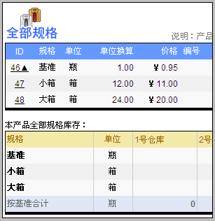

批量导入其它规格产品
如果该产品的规格非常多，也可以在客户视图内用导入方法批量新建。方法如下，

点击：批量导入
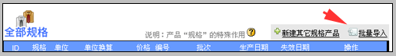

进入批量导入本产品规格的界面
如下所示：
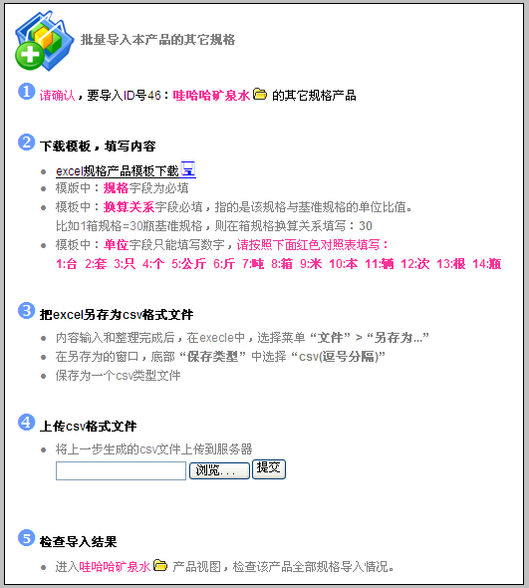
在本界面，首先确定我们要导入的是产品“哇哈哈矿泉水”的其它规格产品。然后下载模板，在模板中填写规格情况：
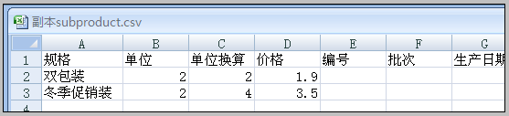
按照要求提示，填写各项内容后保存为CSV文件，上传提交。规格名称，单位，单位换算都应该填写准确。注意：在这个界面导入的仅仅是“哇哈哈矿泉水”的多规格产品。
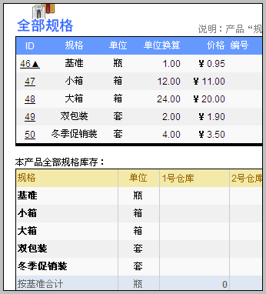
如上图所示，我们导入了规格“双包装”和“冬季促销装”。

在产品列表中查看多规格产品
前面我们新建的哇哈哈矿泉水的多规格产品，出现在产品列表中，如下图所示：
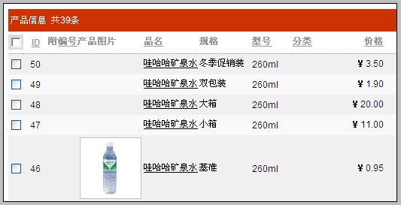

3.多规格产品的入库

当直接入库时
产品的多规格库存可以通过三种方式，方法1和方法2：采购入库和直接入库规则产品；方法2：各规格之间可以转换。方法2一般仅仅用于：简单的计量单位之间的换算。举例来说：1小箱矿泉水可以转换为12瓶；但是1件蓝色XL号的衣服不能转换为1件白色M号。（当然，在操作入库前，别忘了把产品种多规格产品的是否计算库存，修改为“是”）
下面我们分别来讲解。

直接入库时，编辑多规格入库明细的操作
新建入库单后，进入编辑入库明细界面，点击新建，选择产品。如下图：
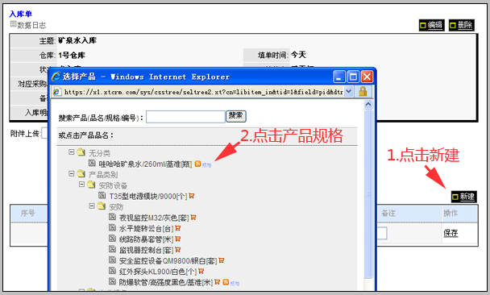
在选择产品界面，看到一些产品后面出现图标，且后面有蓝色的“规格”二字。点击它，可以看到该产品的全部规格，如下图：
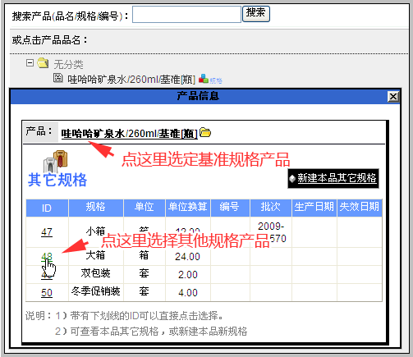
在这个界面选择产品的具体规格，比如我们选择“大箱”的哇哈哈矿泉水。
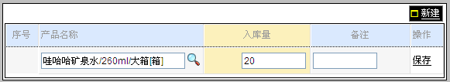
我们选择了矿泉水的大箱规格，并填写了入库量20，点击保存。保存后看到如下界面：
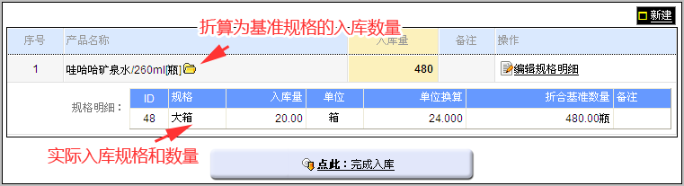
需要提醒您注意的是：入库时选择的规格是“大箱”，同时也自动折算为基准规格数量，这样既可实现产品不同规格的库存统一核算。按照这个过程，我们继续添加不同规格“哇哈哈矿泉水”的入库明细。包括：26瓶和30套冬季促销装，如下：
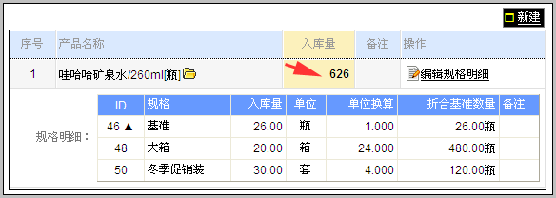
在编辑多规格产品的入库明细时，可以直接选择具体规格并记录入库数量，系统将自动根据单位换算的值，将不同规格折算为基准规格合计值供您参照。如上图中，626瓶=26瓶+20大箱+30冬季促销装。
到这里，对产品多规格的理解是不是已经比较清晰了？我们继续。

在入库单中编辑规格明细的操作
在上个界面中，看到如果在入库明细中使用了多规格产品，就会看到编辑规格明细的操作：
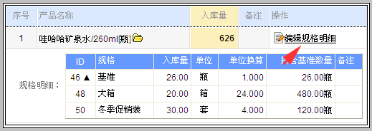
点击编辑规格明细，您可以直接修改各规格的数量，如果此次入库有新规格还可以直接新建。如下：
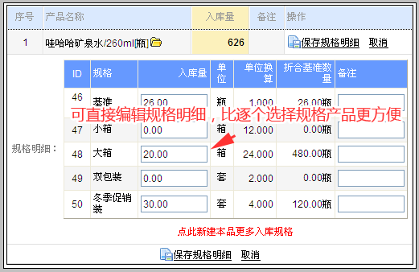
编辑各规格明细后保存即可。
如果需要新建其它规格的“哇哈哈矿泉水”产品，也可以直接点击“点此新建本品更多入库规格”。
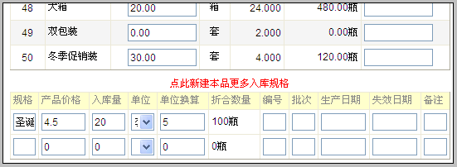
录入了“圣诞促销5瓶装”，点击“保存规格明细”。
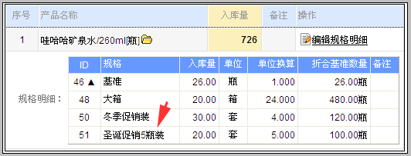
在编辑明细时直接新建规格的功能很实用，对于经常使用新规格产品的企业可以明显提高操作效率。

当采购入库时
采购人员负责填写采购单时如何使用多规格产品？与之前的采购明细编辑界面相比，其差别就在左侧选择产品树部分。

编辑采购单明细
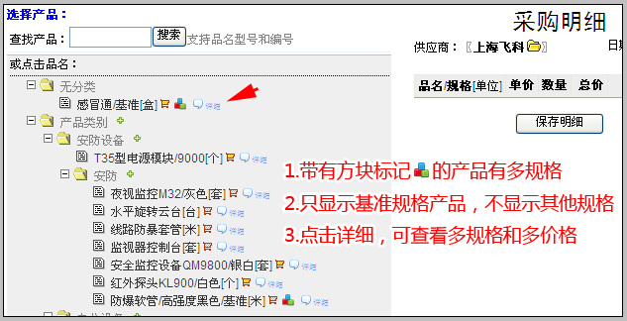
点击：哇哈哈矿泉水后面的详细。可以选择全部规格的哇哈哈矿泉水。如下：
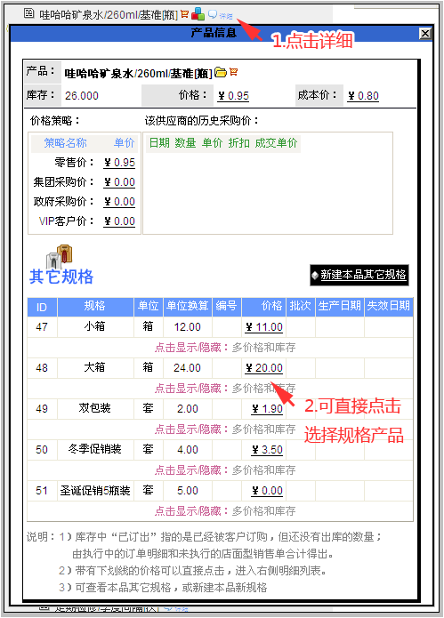
在这里也可以查看多规格产品的库存，方法是点击，可查看某规格的多价格策略和库存情况，如下图：

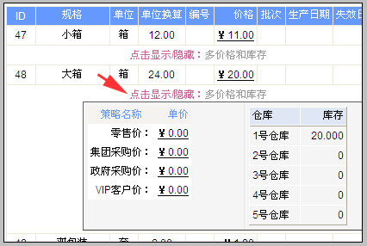

当采购遇到新规格时，也可以直接新建
根据企业的具体情况，如果采购人员经常在采购时遇到新规格，也可赋予采购人员多规格产品的管理权限。如果这样，则可以在编辑采购单明细时直接新建多规格产品。如下图：
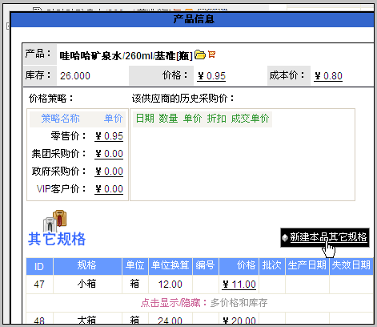
编辑明细完成的采购单如下图所示：
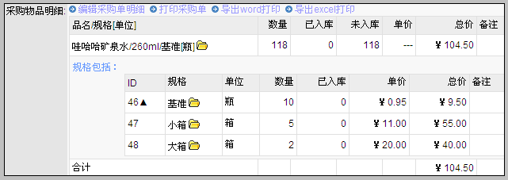

在产品视图中直接转换规格，增加多规格产品库存
前面我们讲了采购入库和直接入库时多规格产品的操作。下面我们讲如何在产品视图中，通过规格转换实现库存数量的变化。需要明确的是，采用这种方法的前提是：规格之间相互转换是合理的。
合理情况举例：比如把一大箱矿泉水拆分成24瓶，或者把24瓶打包成一大箱
不合理情况举例：一件白色M号衣服不能转换为一件红色M号衣服
从上面两个例子可以看出，当不同规格之间仅仅是计量单位不同时，规格转换才存在可能性；如果规格反应了产品不同的特质（如颜色、尺码等），则转换规格就不合理。
我们仍然以“哇哈哈矿泉水”为例。

进入“哇哈哈矿泉水”产品视图
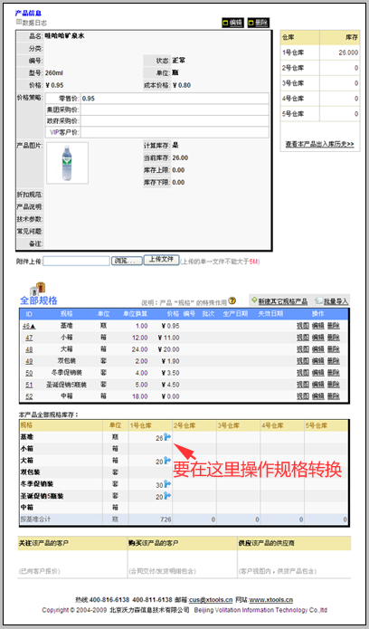
在规格转换前，请确认某些规格已经有库存，否则看不到规格转换的入口。
根据上图可知，“大箱”规格矿泉水库存有20箱。为了促进销售，需要把其中1大箱拆成4瓶和4套圣诞促销。操作转换时，需要先确定转出规格的数量，在这里要确定1大箱；执行转换时，每次只能转为另一种规格。所以，我们把本转换分为两个步骤：1）1大箱转为24瓶 2）20瓶转为4套圣诞促销。
操作如下：

在“大箱”的库存20后面，点击规格转换按钮
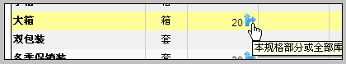
点击后，确定要转换到的目标规格，以及转出的数量：1大箱。为什么叫转出呢？因为出库1大箱，就要相应自动入库24瓶。所以转出是相对转入而言的，即：规格转换是减少一种规格的库存，并增加另一种规格库存的过程。如下图：
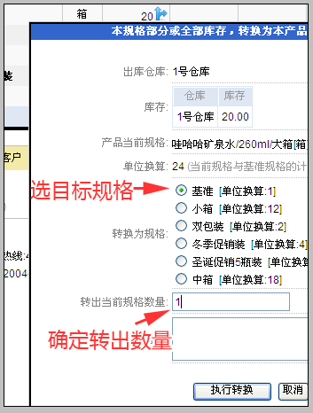
点击执行转换。转换后，库存发生变化。瓶变为50，大箱变为19。
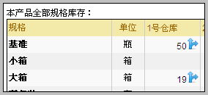
至此，第一步转换完成。依次方法，我们在基准瓶库存50后面点击转换按钮，继续操作。
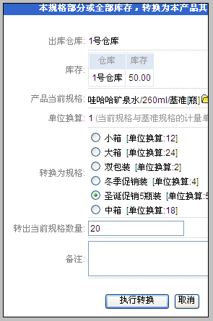
注意，这里转出数量填写20，是因为圣诞促销是5瓶装的，4套即为20瓶。点击转换，完成。
各规格库存自动变化如下：
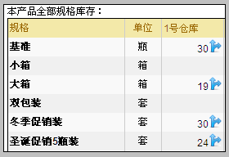
到这里，两种规格转换均完成。那么，我们操作规格规格转换的过程在哪里可以查看呢？前面我们讲过，规格转换过程将一种规格产品或拆分或打包为另一种规格产品，和零件装配比较相似，所以规格转换过程被记录在装配单中。

规格转换中的错误提示
在规格转换时，如果看到如下提示：转换结果有小数(xx.xx)！请确认，强制转换可能会产生库存误差,届时需要手动进行库存修正。点击“确认”强制转换，点击“取消”退出转换。如下图：
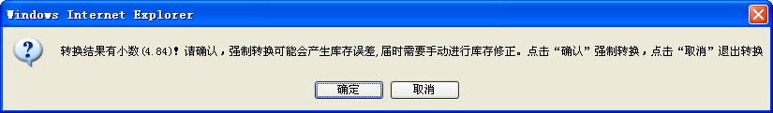
产生这个提示的原因是，转出数量可能输入有误。比如从瓶转换到圣诞促销，必须是5的倍数（由于每个圣诞促销装是5瓶），如果填了比如13，就会出现类似上述提示：转换结果有小数（2.6）……
需要注意的是，并不是所有情况下都不允许小数。比如1公斤规格和1吨规格的转换，根据企业对规格的要求，可能就允许支持小数。如何判断合理性呢？由企业实际的产品规格转换情况决定。当您看到这个提示时，需根据实际产品情况选择强制转换或退出。

4.多规格产品出库

当订单出库时
销售人员做好订单后，如果订单中包含多规格产品，则订单明细中有明确的显示，举例如下：
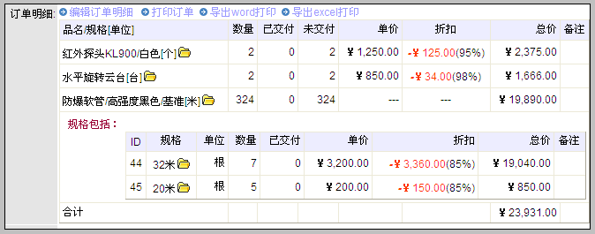
这个订单中含有两种普通产品：水平选择云台和夜视监控M32，以及一种多规格产品防爆软管的两种明细：30米规格和20米规格。此订单生成的出库单由库管审批，界面如下：
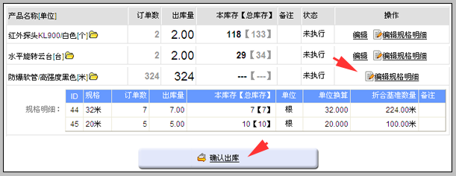
可以直接确认出库，也可以调整规格后确认出库。
遇到库存不够，需要多次发货时，即需要调整规格。方法是，点击上图中的编辑规格明细。看到如下图的界面：
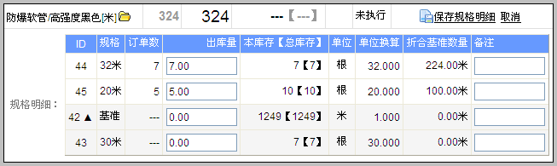
可以在这里编辑或变更各种规格的数量，比如我们把32米规格的出库数7改为6等，总之根据本次实际出库量调整规格数字即可。通过这种方式可以实现多次出库。

库管在订单审批中临时增加产品出库
有很少的企业允许库管临时性增加出库产品，这种情况也可以实现。不过临时增加的规格产品会在订单中显示出来，并有明显提示，如下图所示：
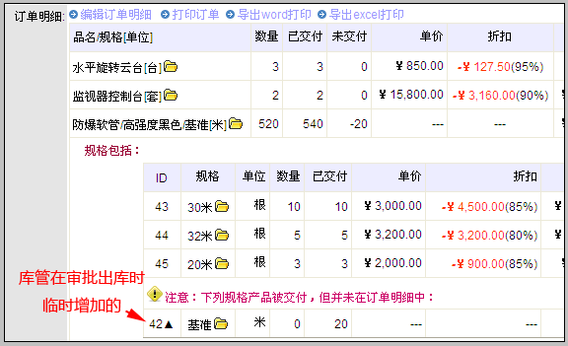

当直接出库时
我们知道，直接出库和入库一般用于实现维修、自用等情况。也就是说，当出入库不需要和采购、订单关联时，才使用直接出入库。
库管人员新建出库单，点击“出库”。在编辑出库明细界面，可点击新建，如下图：
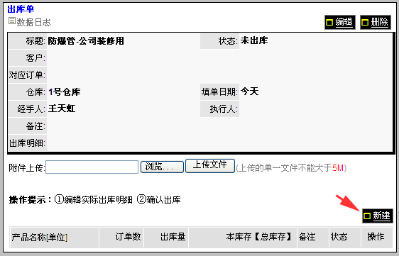
在弹出的选产品图中，点击多规格产品名称后面的规格，如下图：
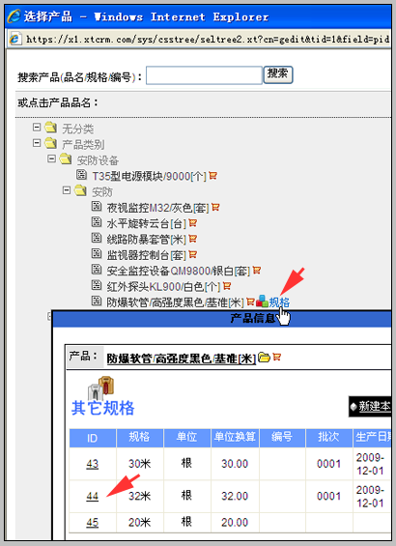
选择点击某个具体规格，加入出库明细。如下图中，加入了两种规格的防爆软管：
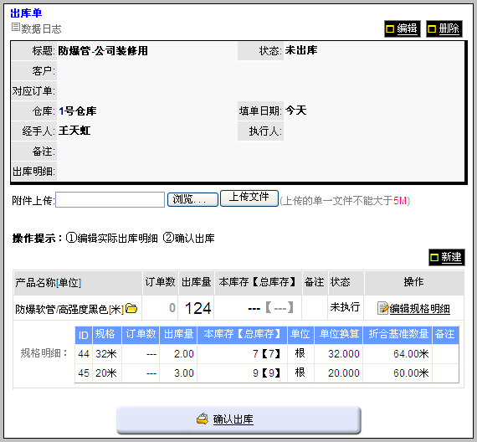
点击确认出库即可。

5.使用多规格产品管理批次

说明
在管理药品、食品等商品时，可能会遇到批次的管理需求。我们可以通过使用多规格产品实现商品批次的管理。

操作
在新建其它规格产品时，可填写“批次”；如下图：
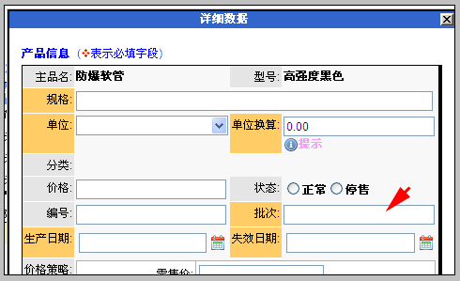
填写批次后保存即可。
需要提醒注意的是：一种规格只能对应一个批次；所以如果遇到某规格多种批次的情况，需要通过建立不同的规格实现，如下图：
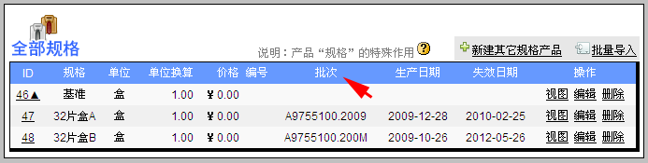
本图中，32片盒A和32片盒B只有批次不同。这样，即可实现在做订单时选择不同批次的产品。

6.装配管理

说明
有些企业要管理从几个零件装配为一个成品的出入库过程。即：零件出库，成品入库的过程。装配管理的功能使这个过程变得简单。
装配管理由装配方案和装配出入库单两部分构成。
装配方案：管理由零件到成品的配比关系。比如：1台电源+5套4mm螺栓+2套6mm螺栓+1套机箱+2套母板=1台监控控制器。装配方案形成后，由库管人员使用，记录每次的装配引发的出入库变化。
装配出入库单：由装配引发的零件出库和成品入库的记录单据。需要经过零件出库仓库库管和成品入库库管两个人确认后引发库存变化。

装配方案

进入菜单：更多-库存管理-装配方案
在“更多”菜单中，找到“装配方案”，点击进入。如下图：
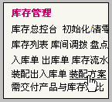
进入装配方案设置界面，如下图：

填写方案名，点击新建
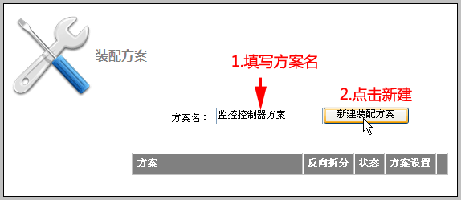
保存后，点击“详细设置”，如下图：
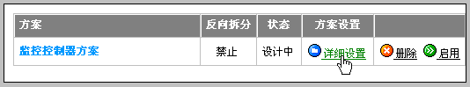

进入详细设置界面
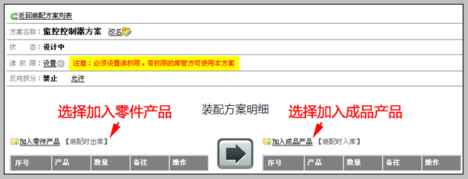
注意：在这个界面里，要进行的操作包括：
1）选择加入零件产品和成品产品
2）设置读权限
3）设置是否允许反向拆分
下面我们逐步讲解。

选择加入零件产品和成品产品
重要提示：这一步要做的是，告诉系统每装配一套成品需要几种几个零件。
以前面我们举得例子：1台电源+5套4mm螺栓+2套6mm螺栓+1套机箱+2套母板=1台监控控制器
点击“加入零件产品”
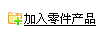
出现选择出库零件的窗口，如下：
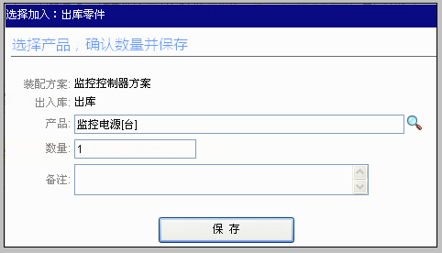
选择产品：监控电源，数量是1，点击保存。界面如下：
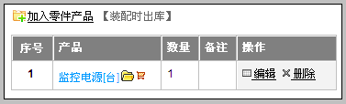
重复这个操作，加入两种螺栓，机箱等零件，如下：
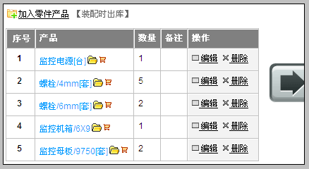
零件产品加入完成后，我们再选择加入成品产品。
点击加入成品产品
看到选择加入成品界面，如下所示：
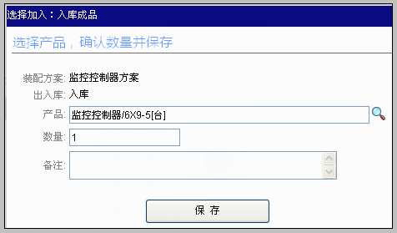
保存后，方案明细状态如下：
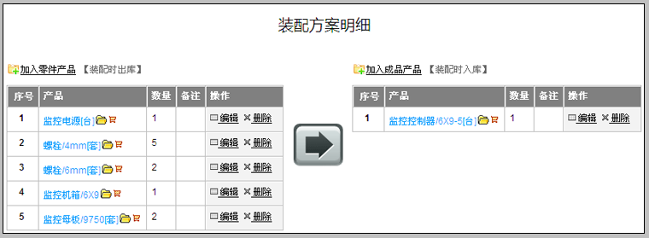
注意这个界面所显示的明细中，清晰地表明了由5种零件装配为1台成品的数量配比方案。
至此，加入零件和加入成品的操作完成。

设置读权限
明细设置后，还要设置本方案的读权限。即：赋予能使用该装配方案的库管人员“读权限”。
方法如下：
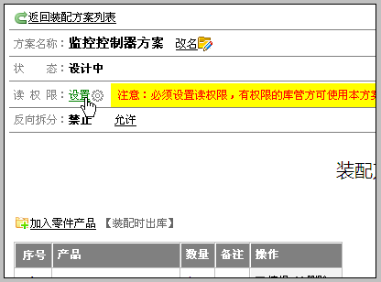
点击如图所示位置的“设置”按钮，弹出选人界面，如下：
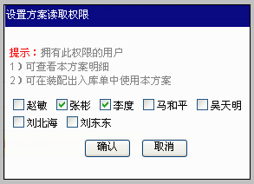
在本界面中只能看到库管人员。选择允许使用该方案的库管人员即可。被授权的用户才可以在装配出入库单中看到并选用本方案。

设置反向拆分
什么叫反向拆分？就是装配的反过程。装配是从零件到成品的过程；而拆分则是从成品到零件的过程。在实际情况中，有些装配是可逆的，而有些是破坏式装配无法拆分复原为零件，所以是否允许反方拆分方案被应用，需根据企业自身的情况和该方案的实际条件。
如果允许反向拆分，则意味着允许库管使用反向拆分方案拆分成品到零件。
操作方法如下：
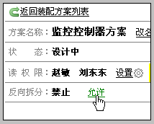
允许反向拆分的方案，在启用后，将在新建装配出入库单时显示，如下图所示：
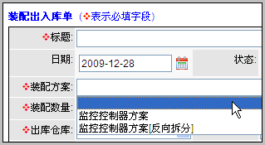
选择反向拆分方案时，将实现成品出库，零件入库的操作。

启用装配方案
装配方案设置完成后，需“启用”。
方法：返回装配单方案列表，点击“启用”，如下图：
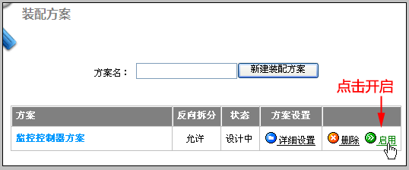
启用后，可在新建装配出入库单时看到并选用。

装配出入库单
使用装配出入库单完成每次对装配出入库数量的记录。

菜单：更多-库存管理-装配出入库单
点击进入如下：
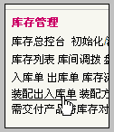
进入装配单列表，点击新建按钮。

录入装配单主题，选择装配方案
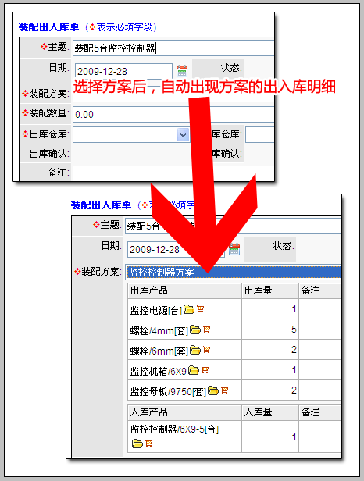
选择方案后，可以马上看到该方案预先设置的出入库明细，非常快捷方便。
下面，我们要确定本次出入库装配成品的数量（注意：不管是正向装配还是反向拆分，这里输入的都是成品的数量）。如下图：
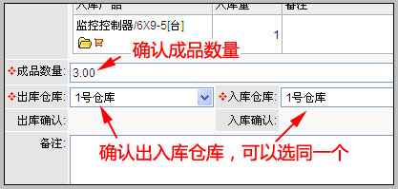
确认后，点击保存。保存后，在列表中看到该装配出入库单。

点击操作区域的“明细和执行”
如下图：
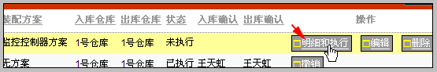
点击后，在详细界面执行出库库管的确认和入库库管的确认。如下图所示：
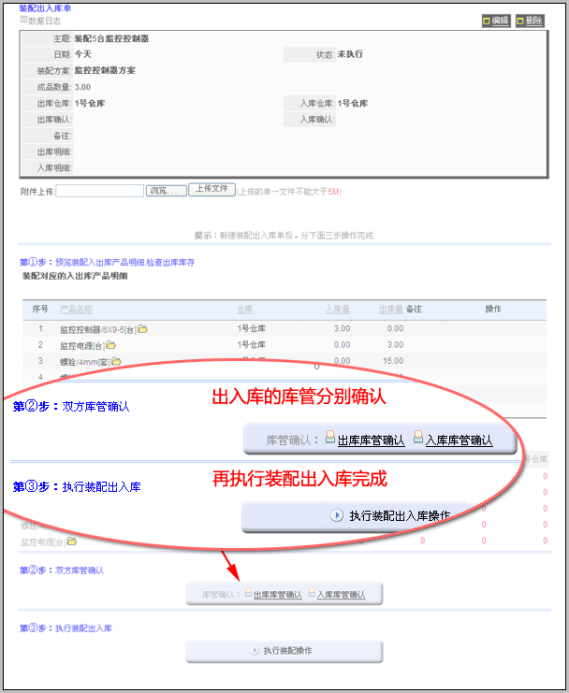
只有把这三步操作全部执行后，该装配出入库单方可生效。

7.周报和月报

说明
写周报时可以参考当周的日报；写月报时可以参考当月的周报。本周可以指定下周的计划，本月可以指定下月的计划。周报和月报界面可同时展示当周或者当月的日程、任务和行动历史，辅助回忆和了解当期的行动情况。周报和月报支持上级审批、自己补充回复的功能。

周报和月报的功能入口
在工作台、日程行动两个位置，均有日、周月报的功能入口，如下图所示：
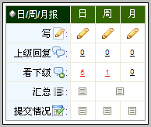
这个功能模块包含了日周月报的核心功能，主要分为：写、看（上级回复、下级）、汇总、提交情况。
对于Boss用户来说，没有看上级回复的功能；
对于Sales用户或者没有下级的用户来说，没有看下级日周月报的功能。
看下级位置，显示具体的数字比如3或者15，表明有3份或者15份的新报表没有看；同时，日报位置显示的是过去5个工作日内未读日报总份数；周月报显示的是本期未读周月报的总份数。也就是说，当您看到这些位置出现了非0数字，则表示提醒您有新内容需要注意查看。
上级回复，显示具体数字的含义表明有几个上级回复未读。不过，不论是什么时候的上级回复，只要没有看过，都在这里计数提醒（这一点，和看下级的提醒不同）。

周月报期限设定
可以设定周报在每周的提交期限，并可设定月报的提交期限。

帐户菜单-系统设置-周月报提交期限
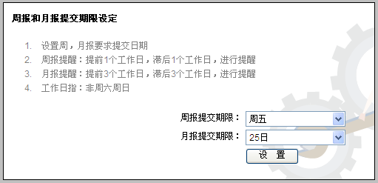
设置定周报提交期限：
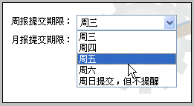
设定月报提交期限：
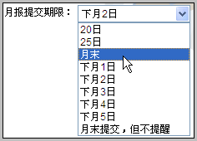
设定期限后，如果在提醒期内，没有暂存过且没有提交过相应周月报，会在周月报入库位置出现提醒。
如果您选择的是：“周日提交，但不提醒”和“月末提交，但不提醒”；则不管是否按时写按时交，周月报入口处不会看到提醒。

写周报

写周报的提醒
如果预先设置了周月报上交期限，比如设定每周五交周报，如果没有写，就会在周四到下周一之间看到提醒图标。提醒图标是黄色菱形的惊叹号标示。
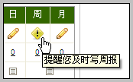
本期周报正常填写后，有对号图标提示，如下：
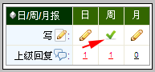

在工作台或者日程行动页面，点击写周报：
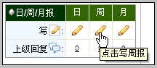
不管是铅笔还是惊叹号，点击进入均为写周报界面。

进入写周报界面：
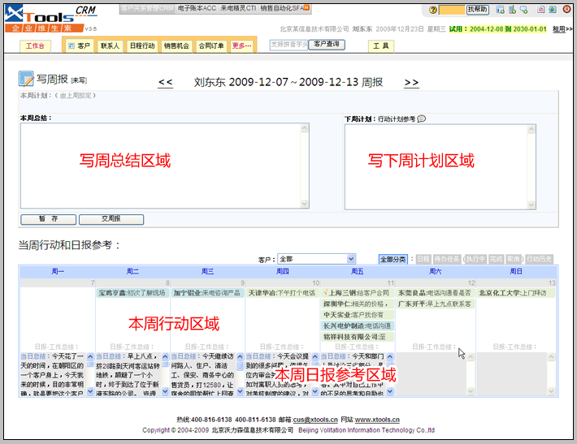
在写周报界面里，不仅可以写本周总结和下周计划，还可以参考查阅本周的行动（日程、任务和行动历史），查看本周的日报参考。这两项参考内容，有助于写周报时对本周重要事件的回顾。
写周报和下周计划后，可以点击暂存和交周报。
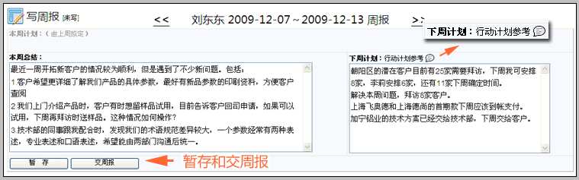
注意：写下周计划时，可以点击行动计划参考，查看下周的日程和任务计划。如下图：
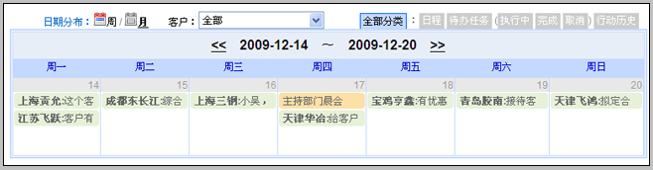

暂存周报和交周报
暂存周报后，还可以继续编辑。点击保存后，系统会自动计算该周报的上交期限，提示将在您什么时候自动提交该周报。如下所示：
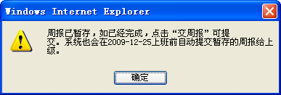
如果遇到补写上周或以前的周报，点击暂存后，会提示您明天就提交，如下所示：
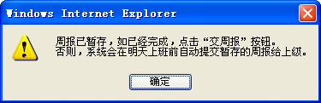
除了暂存外，您也可以直接点击“交周报”，及时上交。
一般情况下，我们建议您使用暂存，这样在自动上交前，您有机会可以修订周报。

看下级周报
在周月报入口位置，根据数字可以看出本期有几份周报没有看，如下：
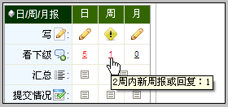
点击进入后，查看周报，撰写回复。界面如下：
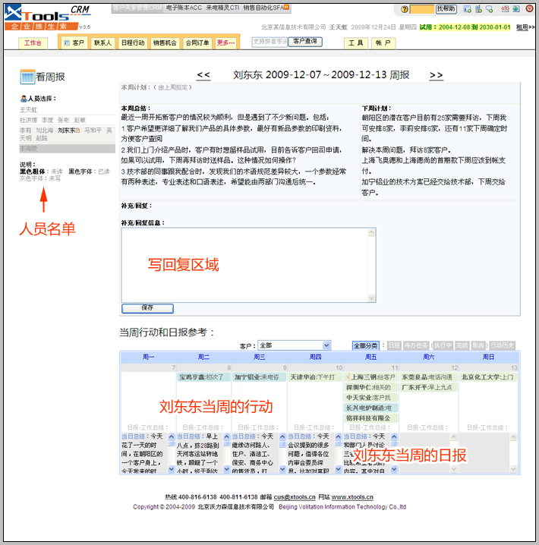

写回复
看过下级用户的周报后，必要时写回复。下级用户看到上级回复后，可补充回复。
回复内容往复记录，如下所示：
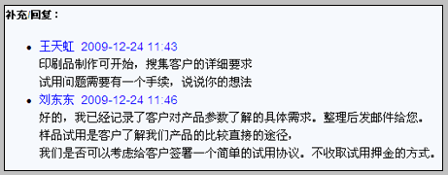
每条回复内容上，记录了回复人、详细时间和内容。

对回复的提示
对于下级用户来说，上级回复自己的周报后，可在周月报入口看到提示，如下：
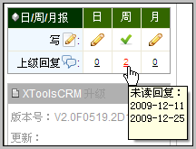
可以看到这里的周报回复提示，并且提示出上级对哪天的周报回复。点击进入即可查看。

对于未读日周月报和回复提醒的时间特点
- 上级用户看下级的日周月报和回复
只在上级用户工作台提醒：1）过去5天内的日报和回复2）过去两周内的周报和回复3）过去两个月内的月报和回复
- 下级看上级的回复
不管上级回复内容相关的日报、周报和月报是什么时候的，都会在下级用户工作台出现提醒，确保上级的意见到达下级用户。

周月报的汇总

周月报汇总入口
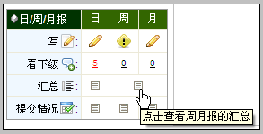
工作台上的周月报汇总入口如上图所示。

点击进入周月报汇总
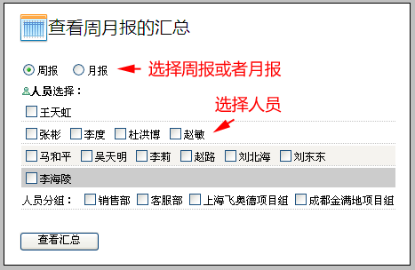
选择周报或月报，选择人员，点击查看汇总。看到如下图所示：
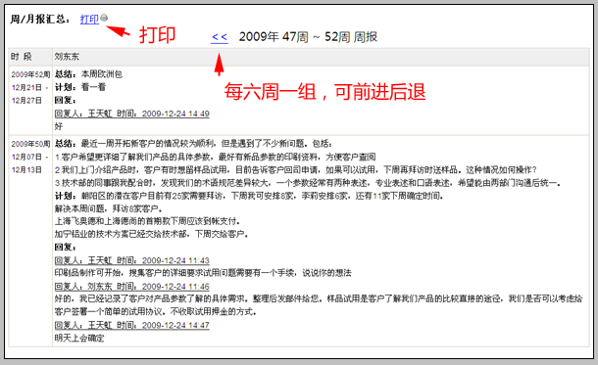
周月报汇总支持打印。

查看周报提交情况

查看周报提交情况的入口
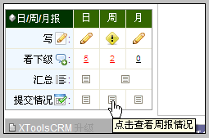

周报提交情况的图示
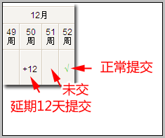
按期提交的周报显示绿色对勾；延期提交的以+n表示；空白表示当周未交。

月报
写月报、看月报和月报回复的功能类似于周报，应用方法和参阅周报。

8.周月行动的分布图

说明
在日程任务界面，新增了按周、按月分布的日程、任务和行动历史的功能。界面如下：
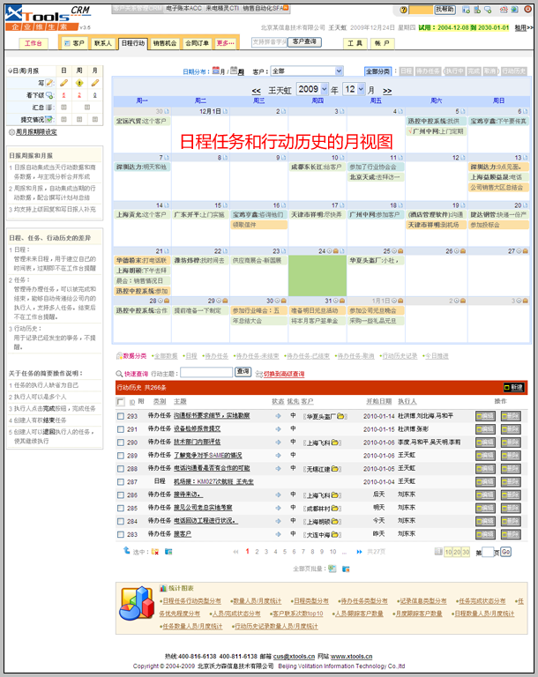

周月视图的切换
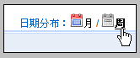
点击月周切换即可实现。周视图界面如下：
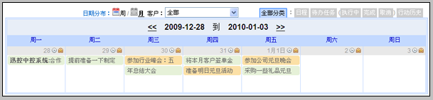

周月视图的筛选显示
注意：在周月分布图中看到的日程、任务和行动历史，是符合一定条件的：
- 我的日程
- 我新建的任务，需要我执行的任务
- 需要我执行的批量待办任务
- 执行人包含我的行动历史
对这些数据，可以按照客户筛选，或按照日程任务的分类筛选。

按照客户筛选
周月视图可按客户筛选。如下图：
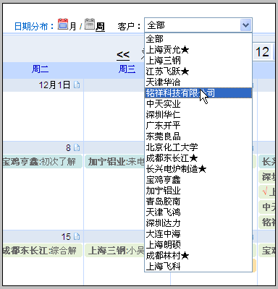
这里所显示的客户，是当前周月视图中的日程、任务和行动历史所涵盖的客户。客户名称后面带有五角星的表明该客户为热点。

按照日程任务分类筛选
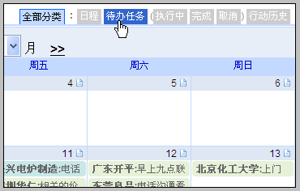

周月视图使用方法

根据颜色区分类型
浅绿色背景是待办任务；青色背景色是行动历史；土黄色背景是日程
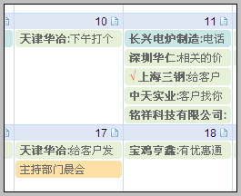

点击查看详细内容
鼠标移至标题名，可显示完整的事件主题，如下图：
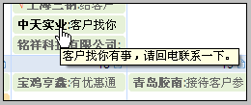
点击可进入详细信息界面，如下图：
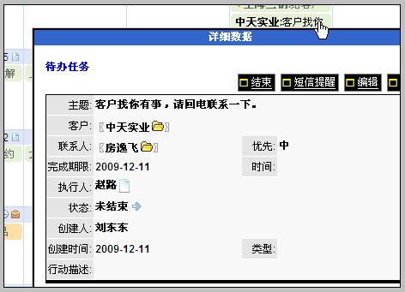

区分已经结束的任务
已经结束的任务前面会有红色的对号显示，如下图：
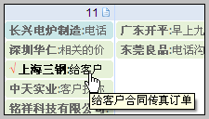
图中上海三钢的任务已经执行结束。

在周月视图上新建任务、日程和历史
在日期后面点击小钟表图标，即可新建这天的日程。
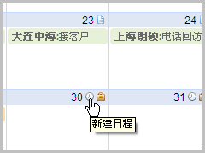
点击小公文包图标，可新建这天的任务。
点击文件纸图标，可新建这天的历史。
在周月视图中：
昨天之前日期，只能新建历史；
今天的日期可以新建日程、任务和历史；
今天之后的日期可以新建日程和任务。

查看周月安排，避免冲突
在新建日程和任务时，可通过周月分布视图查看时间安排，避免冲突，如下图：
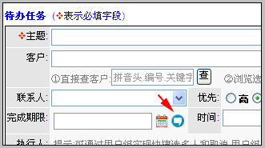
点击图中图标，即可看到当月的安排分布。

9.客户导出时选择导出对应联系人

说明
使用“导出到excel格式数据”功能导出客户数据时，可选择导出一个相应联系人，也可以选择导出全部相应联系人。

操作

在客户列表下方，点击导出到excel格式数据
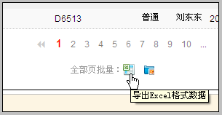

选择关联客户对应联系人
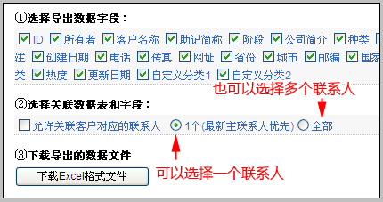
选择导出1个联系人时：主联系人优先，最新录入优先。
即：首选主联系人，如果是多个主联系人，则导出最新录入的；
如果没有主联系人，则最新录入的联系人优先。

本次升级全部功能
新增：产品增加多规格，实现多种计量包装、多种颜色尺码、以及拆分销售的
新增：产品新增批次，实现多批次管理
新增：周报、月报。支持提交日期设置和提醒，补充和回复，打印、汇总等
新增：日程、待办任务、记录增加周/月历视图
新增：日程、待办任务输入日期冲突查看
优化：导出客户时导出相应联系人的优化升级
优化：将短信内容增加到70个汉字/条
新增：产品和联系人照片可删除功能
新增：打印快递单增加操作人、操作时间、部门
优化：采购明细高级查询中添加客户（供应商）
优化：旺旺和QQ的代码优化
优化：同比环比优化
优化：费用增加附件
优化：订单增加备注查询
优化：客户关怀能按分类查询
优化：发票增加附件
优化：店面销售单在不开票时，回款中发票状态由未开发票改为无需开票
优化：客户回款、合同、费用统一改为top20
修订：入库单、出库单、调拨单等残留界面不允许编辑已执行的数据
修订：回款无客户权限添加后合同权限问题
修订：计算成本价有关盘点差异的计算错误的bug

北京沃力森信息技术有限公司 产品部
2009.12.25

